**走进薛家实验小学食堂心得体会**

今天很荣幸作为家长代表在学校主管食堂老师的带领下参与了学校食堂的“验菜”和“陪餐”活动。给我的第一感觉就是很放心，放心孩子在学校的每一餐都是卫生、营养的。

体验的第一个环节就是“验菜”，也就是看看每天孩子们在学校吃的食材是不是新鲜？通过这一环节我感受到了学校对食材安全及营养搭配的双重重视，首选豆制品、鸡蛋、蔬菜、肉类等新鲜的食材，没有变质、损坏的情况发生；另外，食堂的所有食材、调料都是分类摆放，有专门的入库及出库管理，存放环境干净整洁，确保了食材的安全、卫生。

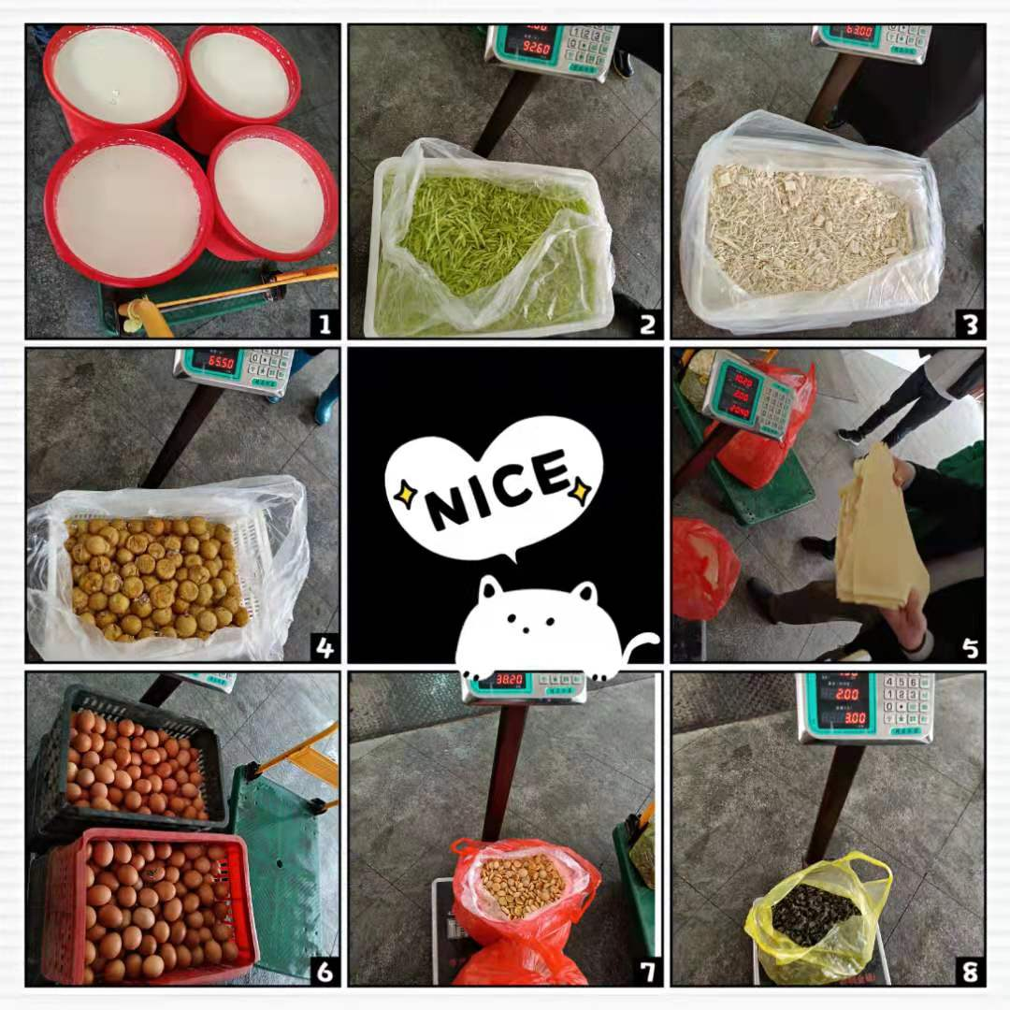

图 1 新鲜的食材

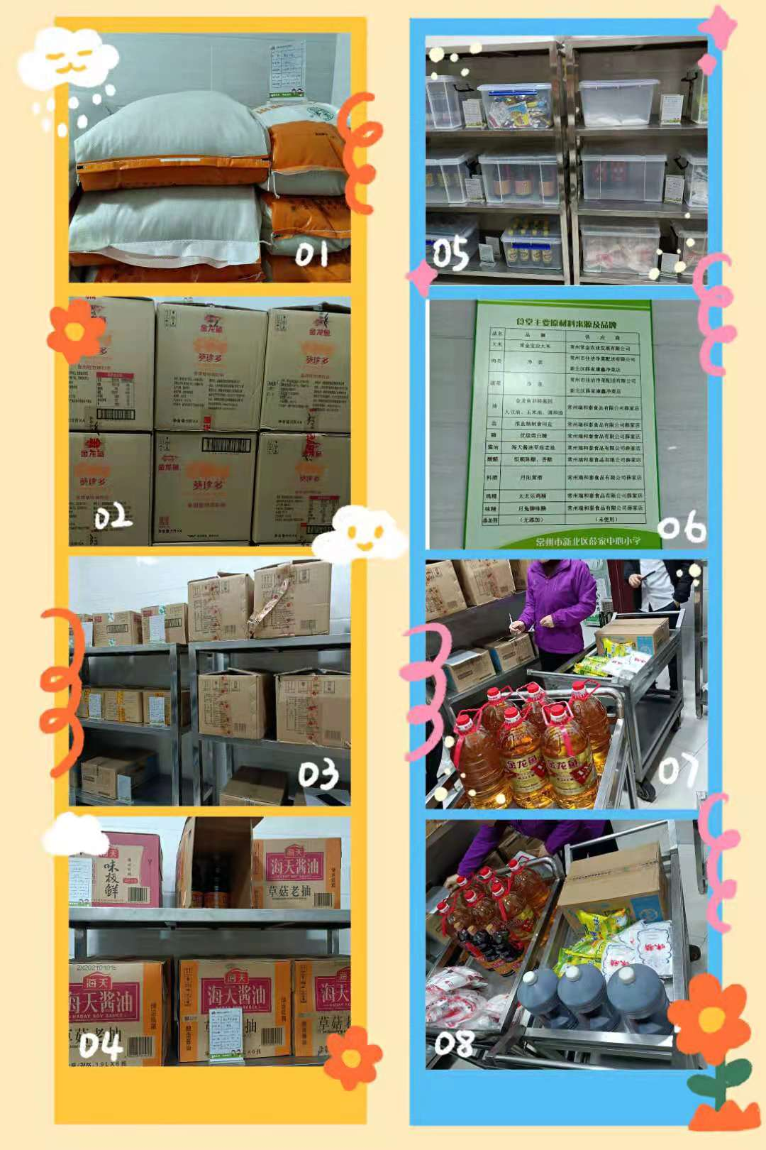

图 2 干净卫生的存放环境及食品管理

最后，在食堂管理老师的带领下，当了一次“陪餐员”，午餐健康营养，味道可口。总体来讲孩子们就餐环境干净整洁、就餐时井然有序，充分考虑了孩子们的就餐安全和卫生；孩子们的餐食荤素搭配，营养均衡。菜品、主食、汤搭配的很齐全，真正的体现了学校以人为本、以孩子为核心的管理理念。

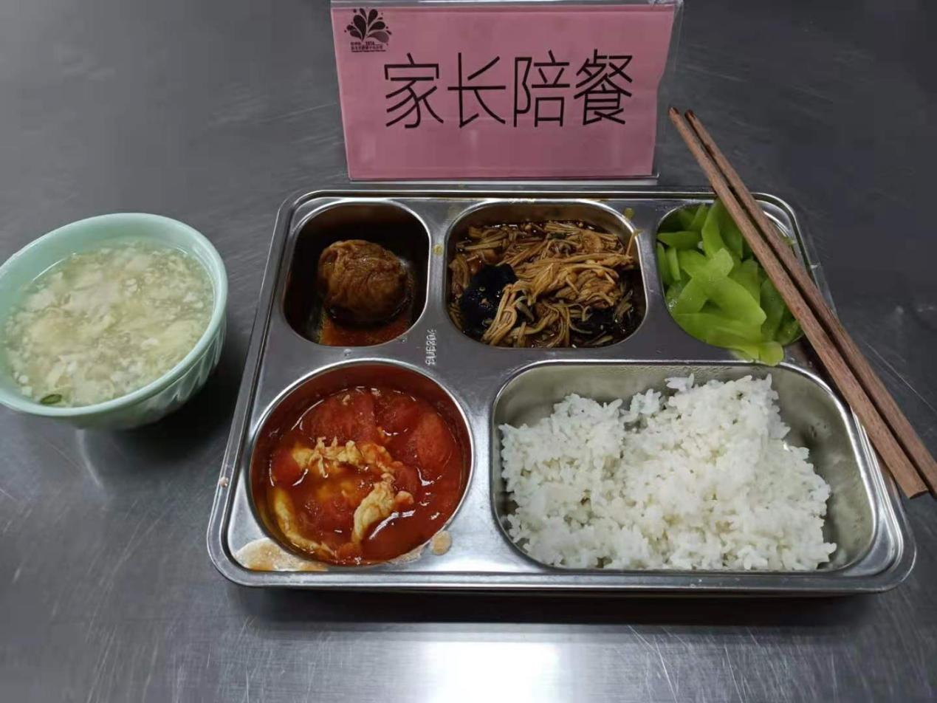

图 3我是小小陪餐员

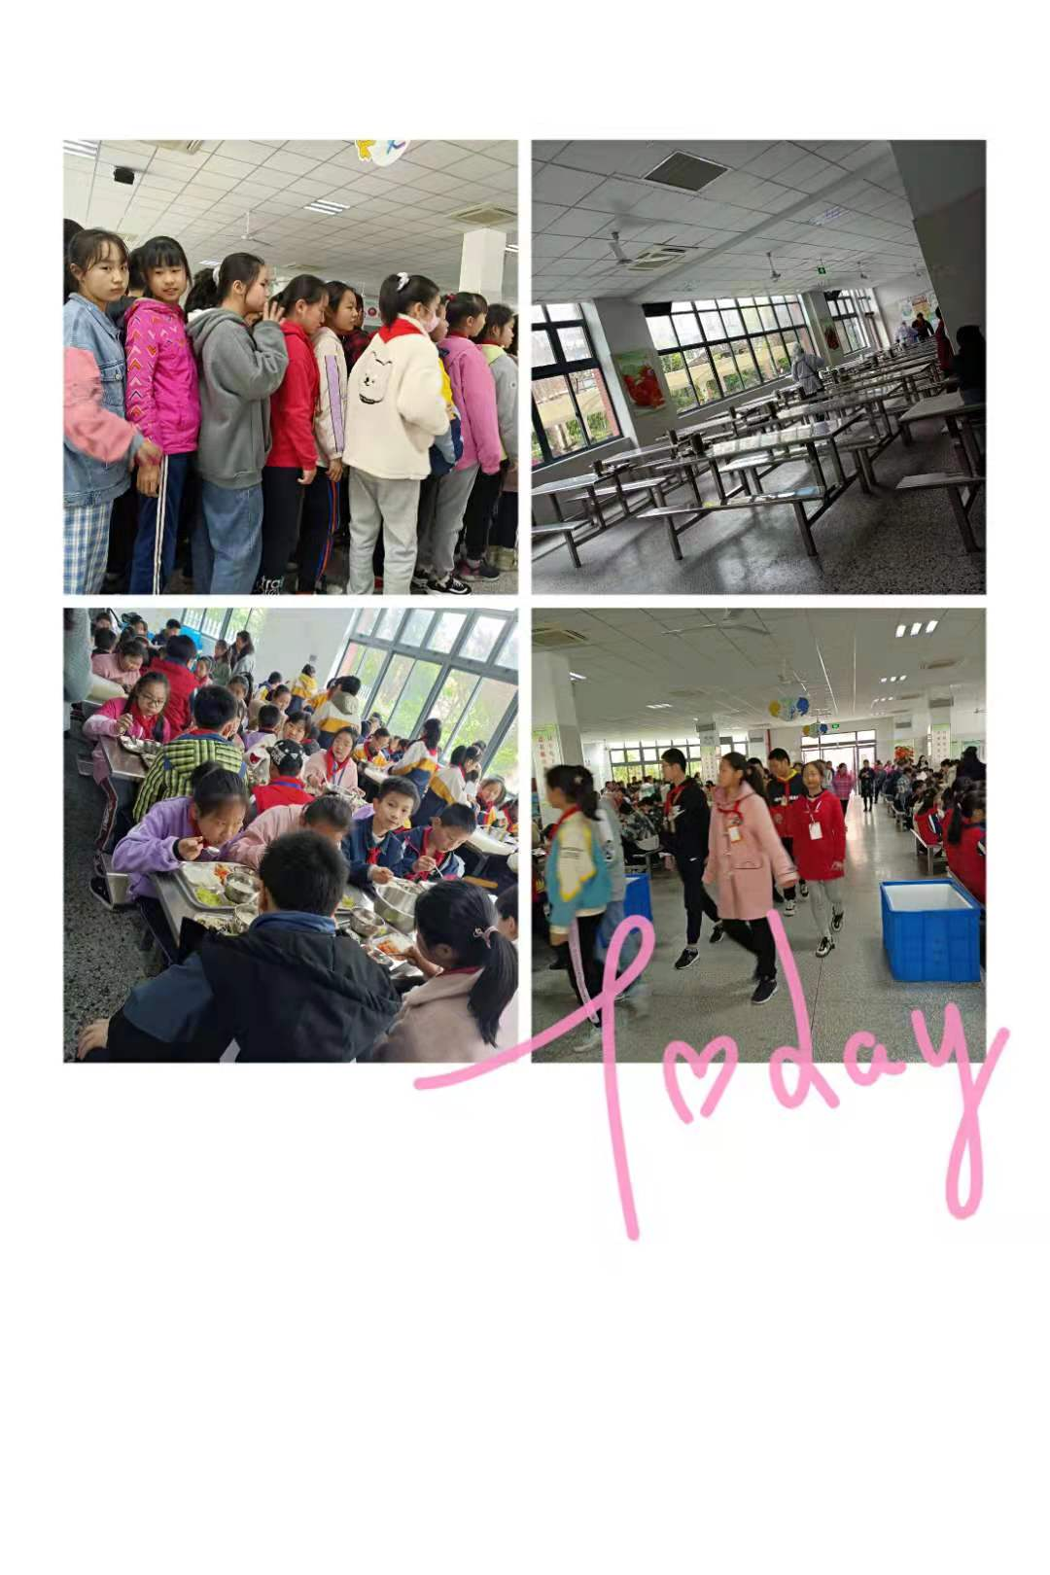

图 4吃饭啦

通过这次活动的体验，我们家长真的可以放心了，家长想到的，老师们都做到了。作为家长代表由衷的感谢学校教职工的辛勤付出，为我们家长解决了后顾之忧！

四（1）班家长张雯

2021年4月12日